

ADMINISTRACIÓN

APLICACIÓN ACTUAL DE LA IMPORTANCIA DE ENFOQUES Y TEORÍAS DE LA ADMINISTRACIÓN

|  |  |
| --- | --- |
| **Tutor:** | **Gabriela Esparza Chávez** |
| **Estudiante:** | **José Ramón Ibáñez Posadas** |
| **Matricula:** | **BNL098377** |

|  |  |
| --- | --- |
| Monterrey, Nuevo León | domingo, 19 de agosto de 2023 |

INTRODUCCIÓN

En el estudio de la administración, es fundamental comprender los diferentes enfoques y teorías que han surgido a lo largo del tiempo. Recientemente, realicé un mapa conceptual para explorar la importancia de estos enfoques y teorías en la gestión de las organizaciones. Este mapa conceptual me permitió visualizar de manera clara las ideas centrales y las interconexiones entre las diferentes corrientes de pensamiento administrativo. Además del mapa conceptual, también realicé un cuestionario que me ayudó a evaluar mi conocimiento sobre estos enfoques y teorías.

A través de este cuestionario, pude poner a prueba mis conocimientos y profundizar en aspectos específicos de cada enfoque y teoría, lo que me permitió adquirir un mayor entendimiento sobre su aplicabilidad en el ámbito empresarial. Pude comprender cómo las teorías clásicas, como la teoría de la burocracia y la teoría clásica de la administración, han sentado las bases para la gestión eficiente y jerárquica de las organizaciones.

Asimismo, exploré enfoques más contemporáneos, como la teoría estructuralista y la teoría de sistemas, que resaltan la importancia de comprender las relaciones informales y el entorno en el que las organizaciones operan. Estos enfoques más holísticos y centrados en la interconexión de los diferentes componentes de una organización me han brindado una perspectiva más profunda sobre cómo mejorar el rendimiento y adaptabilidad de las organizaciones.

En definitiva, a través del mapa conceptual y el cuestionario, he aprendido que los enfoques y teorías de la administración son herramientas valiosas para comprender y mejorar la gestión de las organizaciones. Estas teorías nos brindan una base sólida para desarrollar estrategias eficientes, optimizar los procesos de toma de decisiones y promover una cultura organizacional sólida. Estoy emocionado de aplicar este conocimiento adquirido en mi trayectoria profesional y seguir explorando nuevas teorías e enfoques incitando a la innovación y la mejora continua en el ámbito de la administración.

**DESARROLLO**

**APLICACIÓN ACTUAL DE LA IMPORTANCIA DE ENFOQUES Y TEORÍAS DE LA ADMINISTRACIÓN**

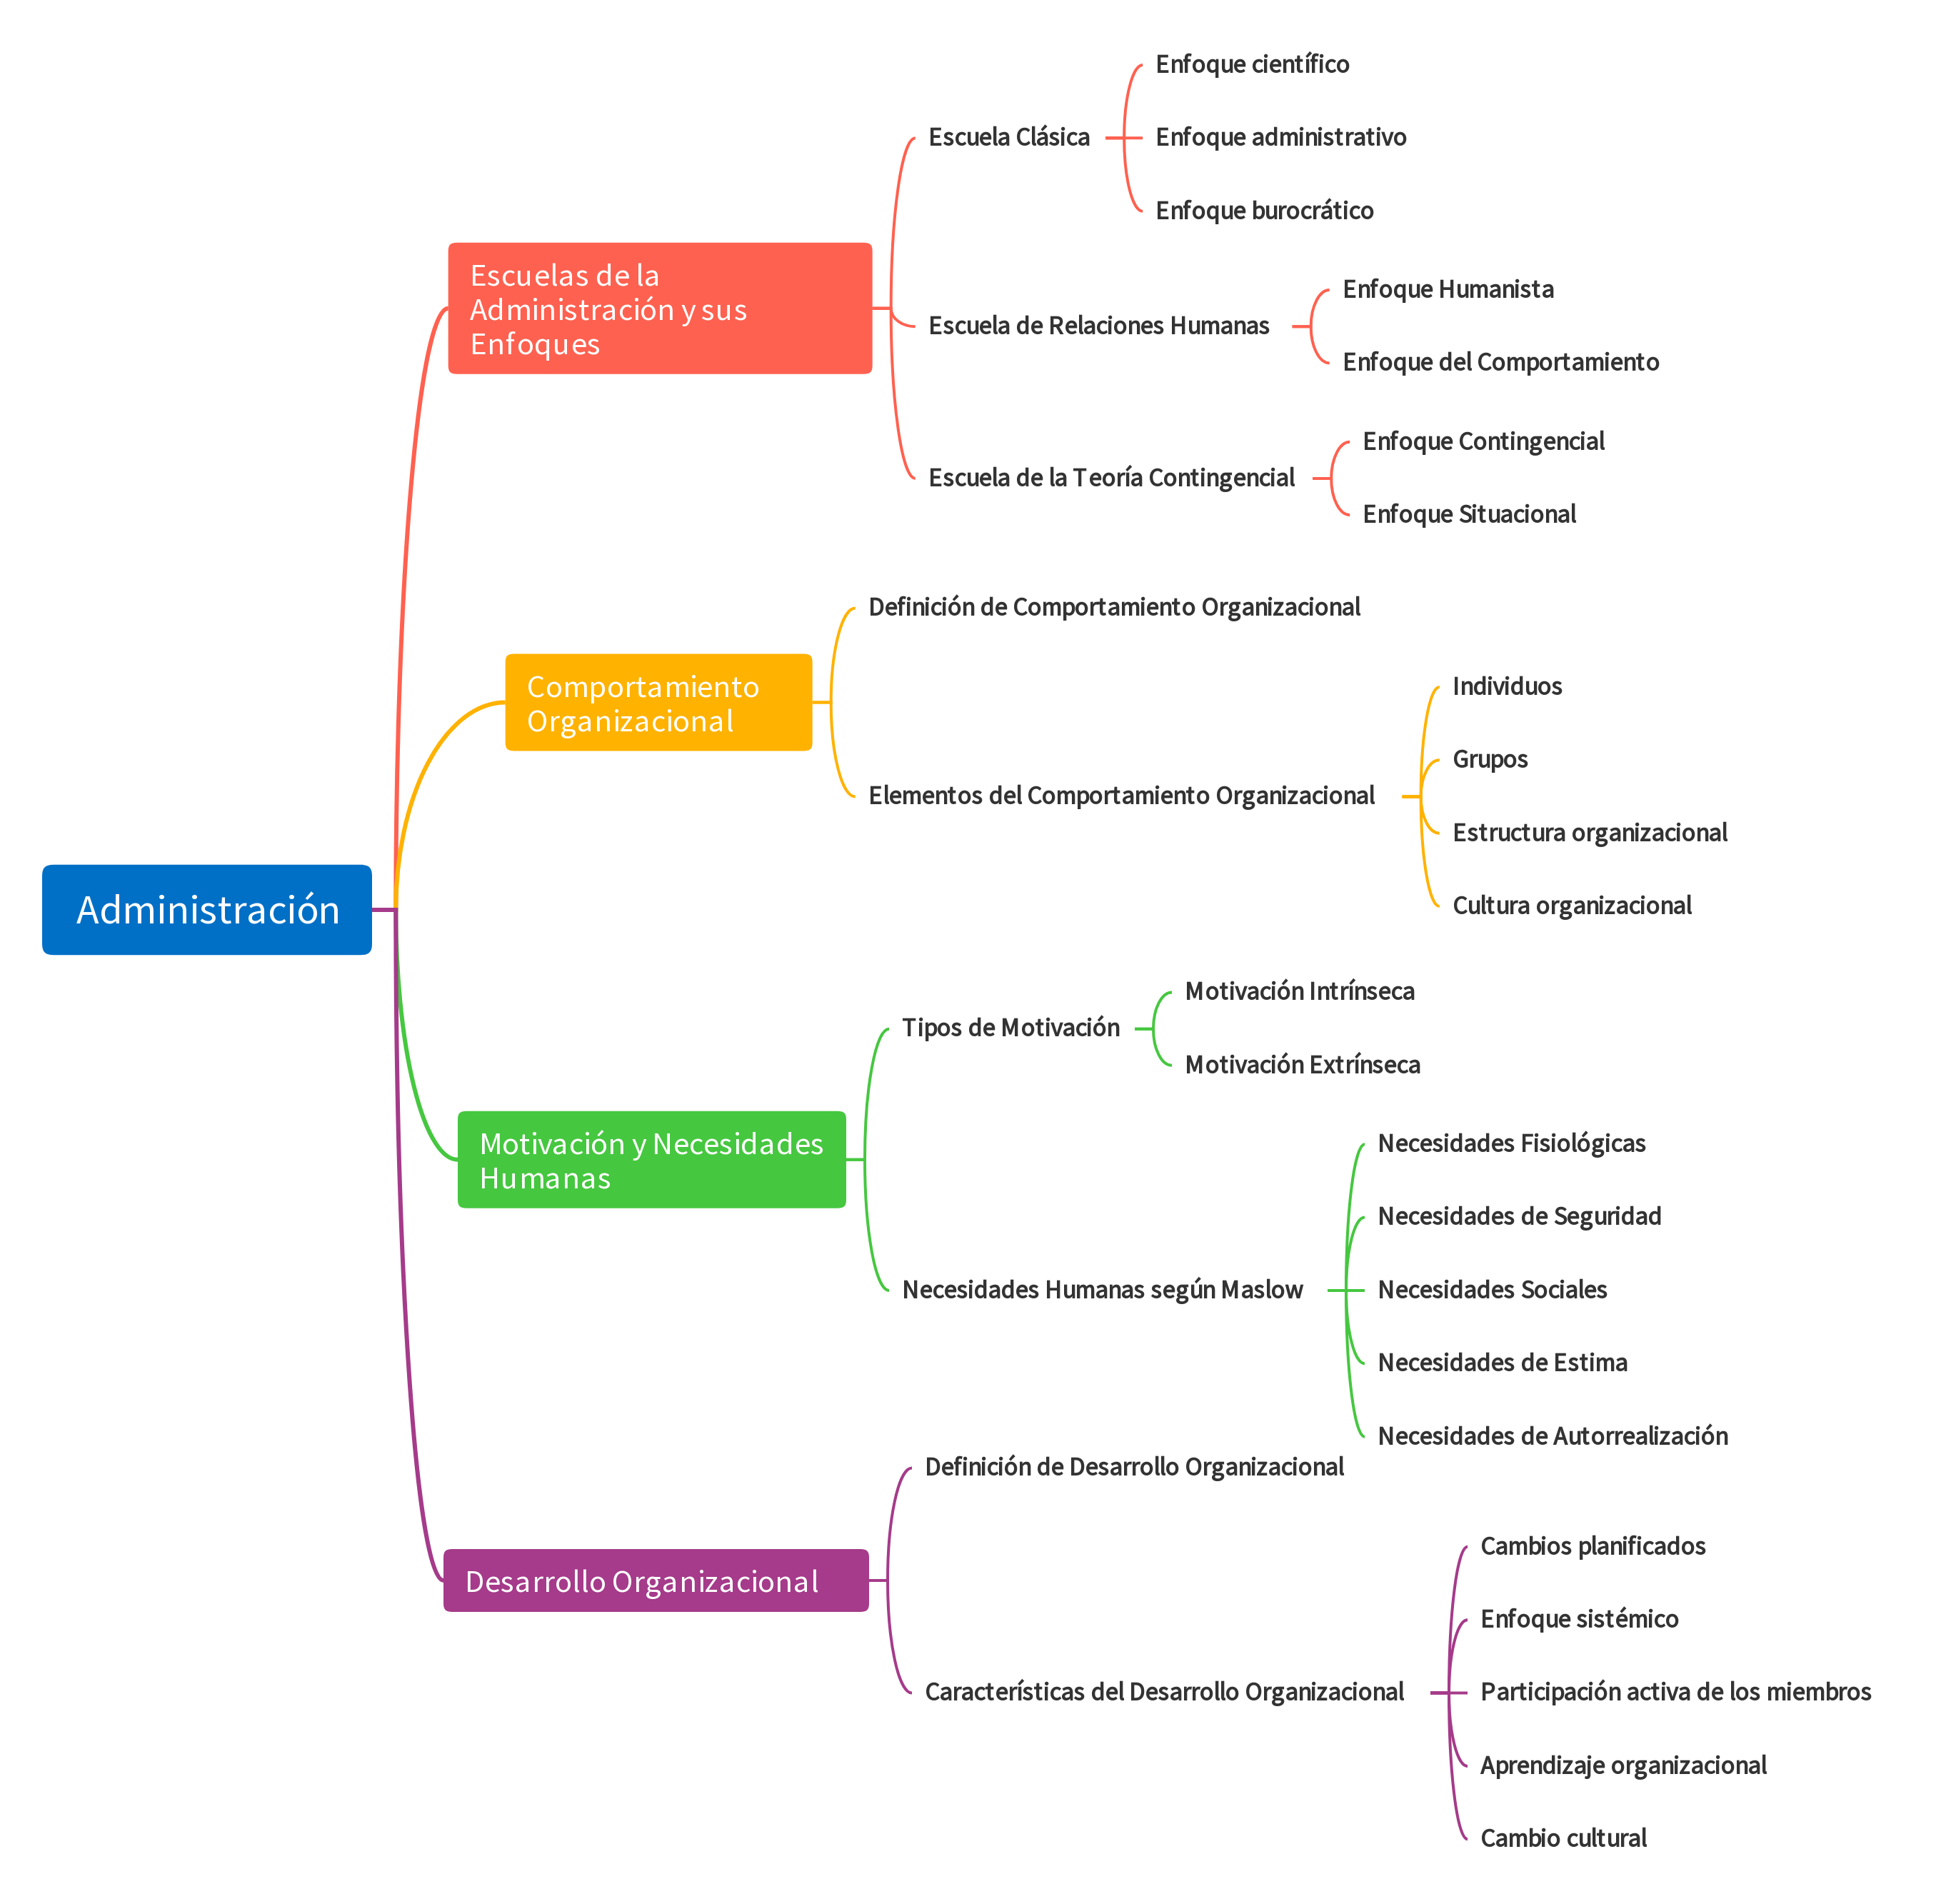

**CUESTIONARIO**

1. **¿Cuál es el objetivo de la teoría de burocracia?**

El objetivo de la teoría de burocracia es analizar y describir cómo las organizaciones funcionan de manera eficiente y racional a través de una estructura jerárquica, reglas y procedimientos establecidos.

2. **¿Quién fue el sociólogo alemán en el que se basaron los investigadores para crear esta teoría?**

Los investigadores se basaron en las ideas del sociólogo alemán Max Weber para desarrollar la teoría de burocracia.

3. **¿Qué niveles de mando existen dentro de una organización?**

Dentro de una organización, pueden existir varios niveles de mando, como el nivel ejecutivo (directores y gerentes de alto nivel), el nivel medio (gerentes de departamento) y el nivel operativo (supervisores y empleados).

4. **¿Cuál es el papel del director en una organización?**

El papel del director en una organización es establecer las metas y objetivos generales de la empresa, tomar decisiones estratégicas, supervisar la ejecución de las operaciones y garantizar el cumplimiento de las políticas y procedimientos establecidos.

5. **¿Qué tipo de solución proporciona un gerente en una empresa?**

Un gerente en una empresa brinda soluciones a través de la toma de decisiones basada en su autoridad y experiencia, coordinando las actividades de su equipo, estableciendo metas, asignando recursos y evaluando el desempeño.

6. **¿A quién se dirige un empleado para buscar una solución a un problema que va más allá de su alcance?**

Un empleado puede dirigirse a su supervisor o gerente de departamento para buscar una solución a un problema que va más allá de su alcance.

7. **¿Cuál es una ventaja de establecer una jerarquía y procedimientos en una organización?**

Una ventaja de establecer una jerarquía y procedimientos en una organización es que ayuda a crear una estructura clara de autoridad y responsabilidad, lo que facilita la toma de decisiones, la coordinación de actividades y la rendición de cuentas.

8. **¿Por qué la relación laboral basada en funciones y no en personas evita el favoritismo?**

La relación laboral basada en funciones y no en personas evita el favoritismo porque se enfoca en los roles y responsabilidades de cada individuo en la organización, en lugar de privilegiar a personas específicas.

9. **¿Cómo contribuye la burocracia a la racionalidad y la eficiencia en el trabajo?**

La burocracia contribuye a la racionalidad y eficiencia en el trabajo al establecer reglas y procedimientos consistentes, lo que permite una mayor previsibilidad y eficacia en la toma de decisiones y la ejecución de tareas.

10. **¿Quién fue el filósofo, economista y sociólogo alemán que más contribuyó a la escuela estructuralista?**

El filósofo, economista y sociólogo alemán que más contribuyó a la escuela estructuralista fue Max Weber.

11. **¿Qué crítica hizo la escuela estructuralista a la organización y estructura formal?**

La escuela estructuralista criticó a la organización y estructura formal argumentando que a menudo ignoran la realidad de las relaciones informales dentro de una organización.

12. **¿Qué tipo de autoridad se presenta en el estilo tradicional de autoridad según la escuela estructuralista?**

El estilo tradicional de autoridad presenta una autoridad basada en la posición o el título, donde se espera que los empleados obedezcan las órdenes y decisiones de los superiores jerárquicos.

13. **¿Cuál es el enfoque de la escuela matemática en la toma de decisiones?**

El enfoque de la escuela matemática en la toma de decisiones se basa en el uso de modelos matemáticos y técnicas cuantitativas para analizar y resolver problemas de gestión.

14. **Menciona tres tipos de modelos matemáticos utilizados en la administración.**

Algunos tipos de modelos matemáticos utilizados en la administración incluyen modelos de programación lineal, modelos de simulación y modelos de teoría de colas.

15. **¿Por qué es importante la teoría de sistemas para entender y mejorar las organizaciones?**

La teoría de sistemas es importante para entender y mejorar las organizaciones porque permite comprender cómo las distintas partes de una organización interactúan entre sí y con su entorno, identificando las interdependencias y las consecuencias de las acciones tomadas. Esto proporciona una visión holística de la organización y ayuda a tomar decisiones más informadas, promoviendo un enfoque integrado y sistemático en la gestión de las organizaciones. Al comprender cómo los componentes están interconectados, es posible identificar oportunidades de mejora y optimización en los procesos, fomentando una mayor eficiencia, adaptabilidad y rendimiento en la organización.

**CONCLUSIÓN**

En conclusión, a través del estudio de los diferentes enfoques y teorías de la administración, he adquirido un conocimiento profundo sobre cómo las organizaciones son gestionadas y operan eficientemente. El mapa conceptual y el cuestionario que realicé me permitieron visualizar y evaluar de manera integral las diversas corrientes de pensamiento administrativo y su importancia en la práctica empresarial.

Aprendí que las teorías clásicas de la administración, como la burocracia y la gestión científica, sentaron las bases para una estructura organizativa eficiente y jerárquica. Por otro lado, los enfoques más modernos, como la teoría estructuralista y la teoría de sistemas, resaltaron la importancia de comprender las relaciones y dinámicas informales dentro de las organizaciones y su entorno.

En resumen, el estudio de los enfoques y teorías de la administración es esencial para comprender cómo se gestionan eficientemente las organizaciones. Mediante el análisis de estas teorías, pude obtener una perspectiva más amplia y comprensiva sobre la gestión empresarial. Estoy preparado para aplicar estos conocimientos en situaciones prácticas y seguir explorando nuevas ideas y enfoques en la búsqueda de la excelencia administrativa.

**BIBLIOGRAFÍA**

Guerrero, C. y Galindo, F. (2014). Administración 2. México: Patria.

Gutiérrez, O. (2016). Fundamentos de administración de empresas. Madrid: Pirámide.

Münch, L. (2015). Administración: proceso administrativo, clave para el éxito empresaria. México: Pearson.

Porter, M. (2015). Estrategia competitiva. México: Grupo Editorial Patria.

Sánchez, M. (2015). Administración 1. México: Patria.

Stephen, R. y Coulter, M. (2014). Administración. México: Pearson.

Torres, Z. (2014). Teoría general de administración. México: Patria.